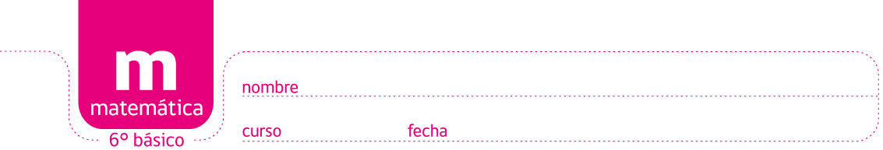

Pauta Actividades

Calcule el área de cada paralelogramo o cubo. Luego dibuje la figura que representa cada red.

1 u

Área 128 u²

Área 150 u²

Elaborado por Paola Ramírez G.
Área 128 u²
Área 160 u²

